Erasmus+ projekt: Water is not only water. Water is our future

Taliansko 3.4 – 9.4.2022

Denník účastníka projektu Erasmus+

Deň prvý: 10 km v nohách, všetky MUST SEE pamiatky odfotené. Pizza a cestoviny ochutnané. Prvé "ľady" sú už prelomené

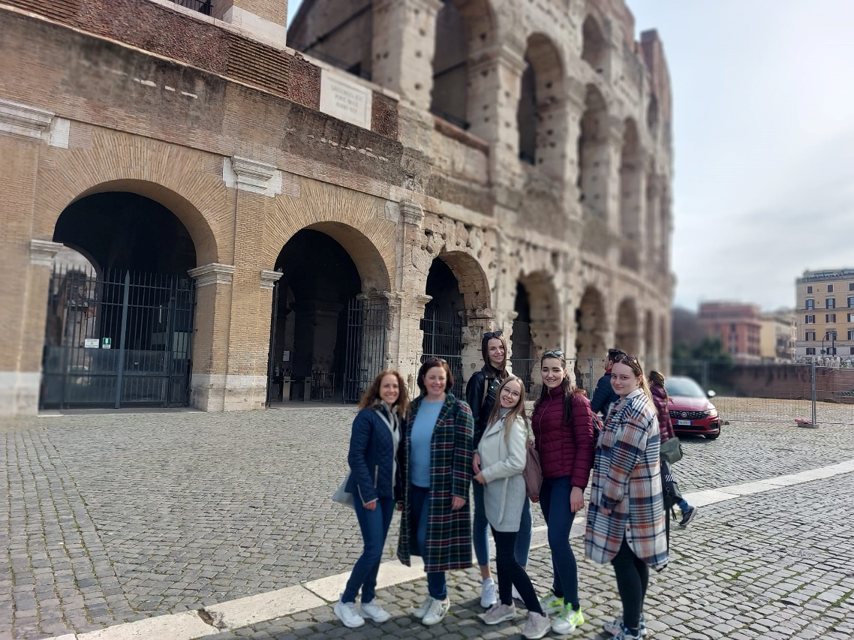

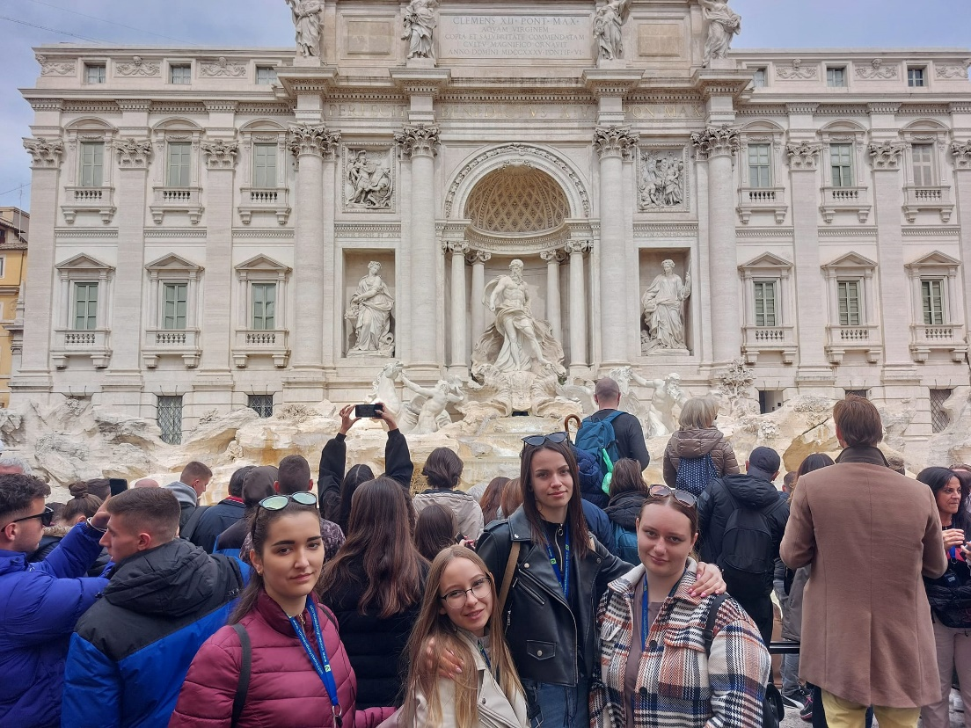
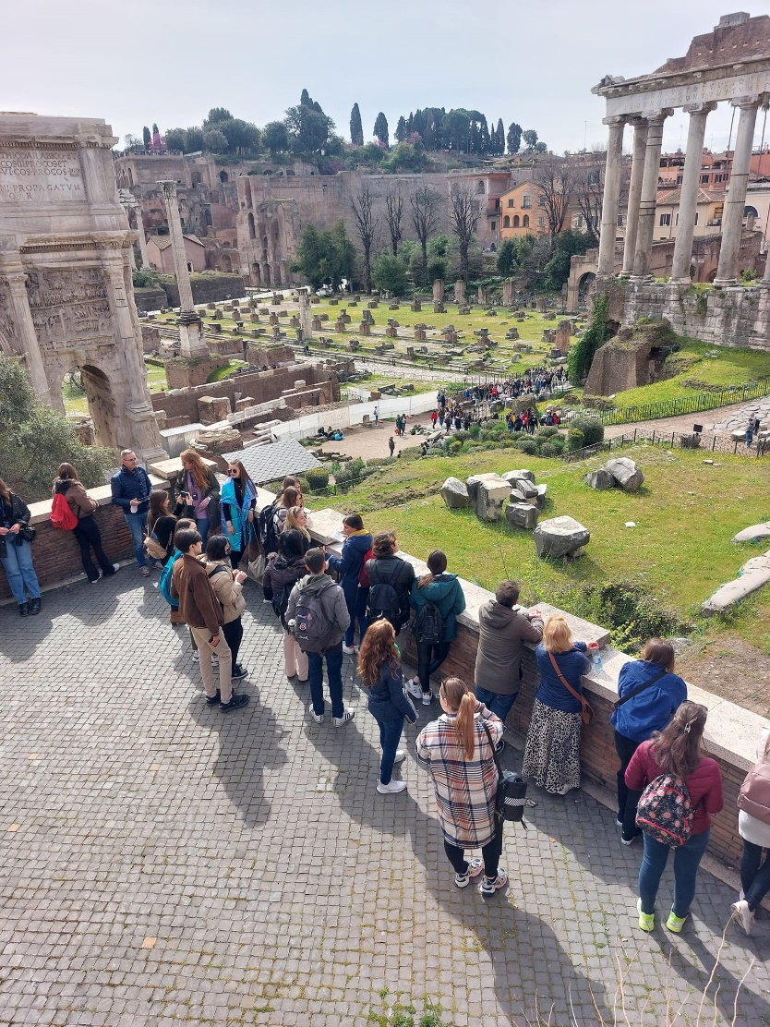

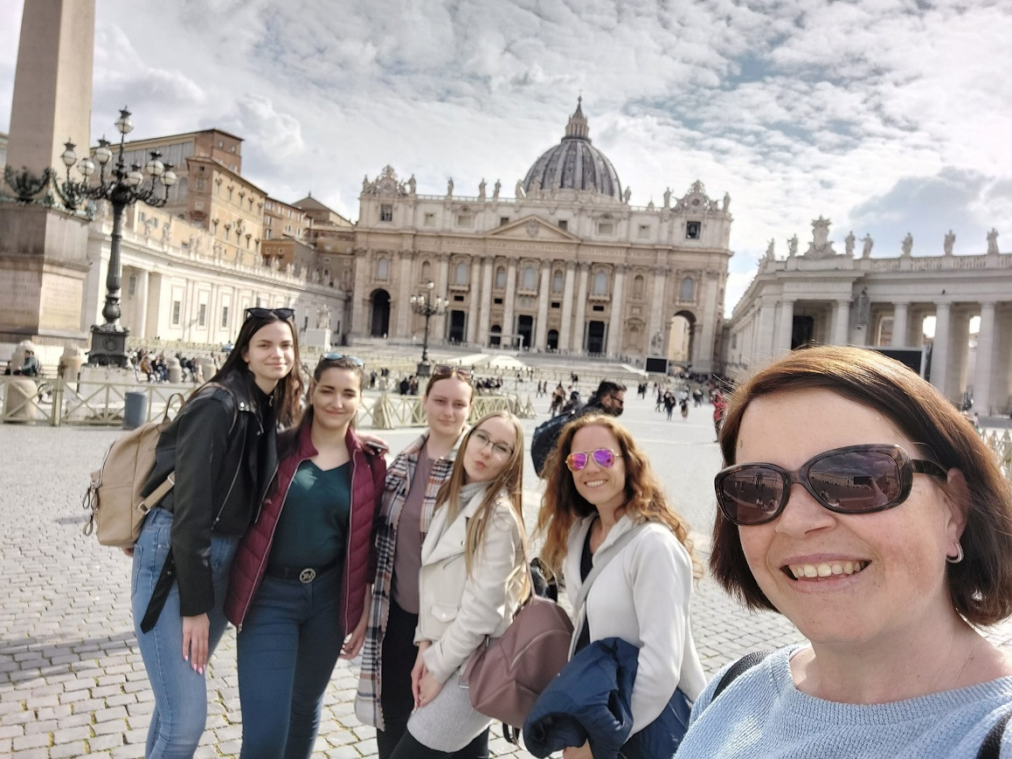

Deň druhý: Chieti, mesto ktoré vám z jednej strany ponúka krásny pohľad na zasnežené hory a z druhej strany pohľad na modrú stuhu Jadranu
Dnes sme navštívili hostiteľskú školu, nakukli do niektorých tried a urobili si malú prechádzku v rámci mesta.

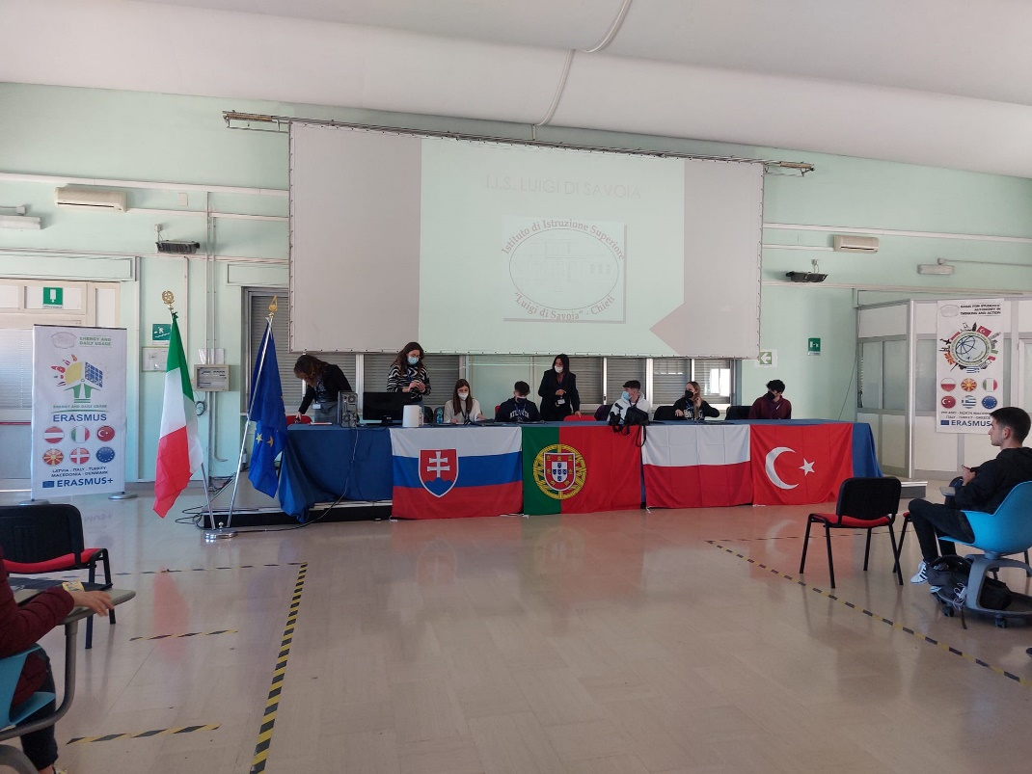

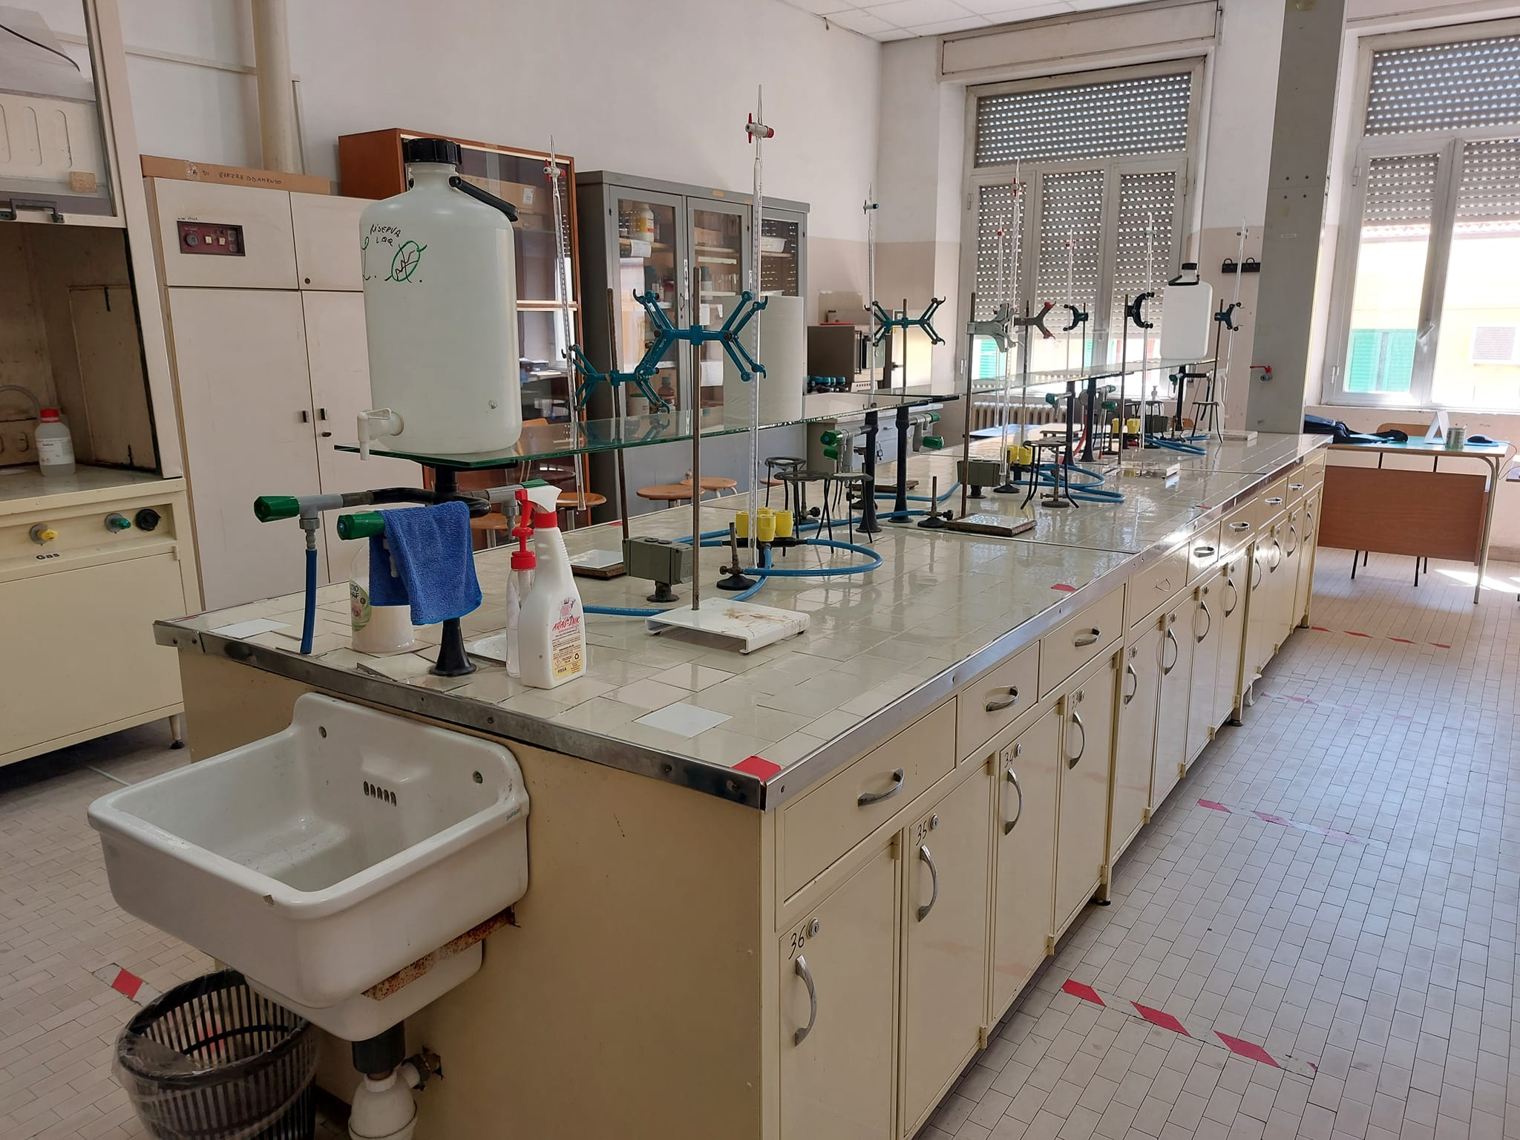
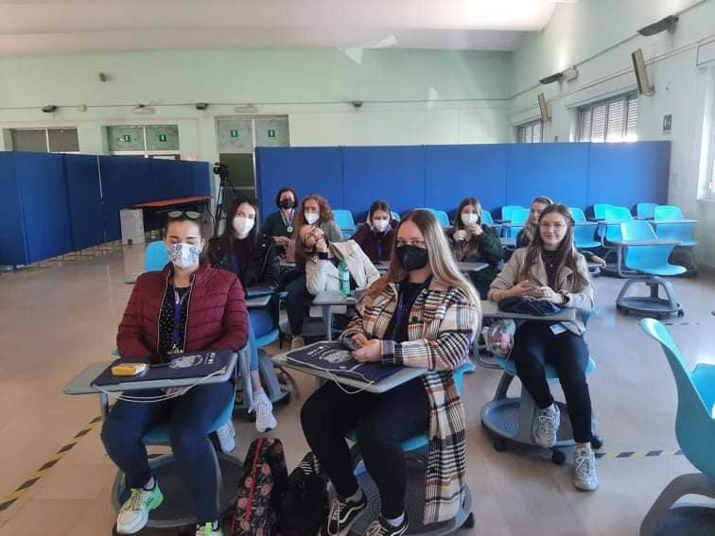

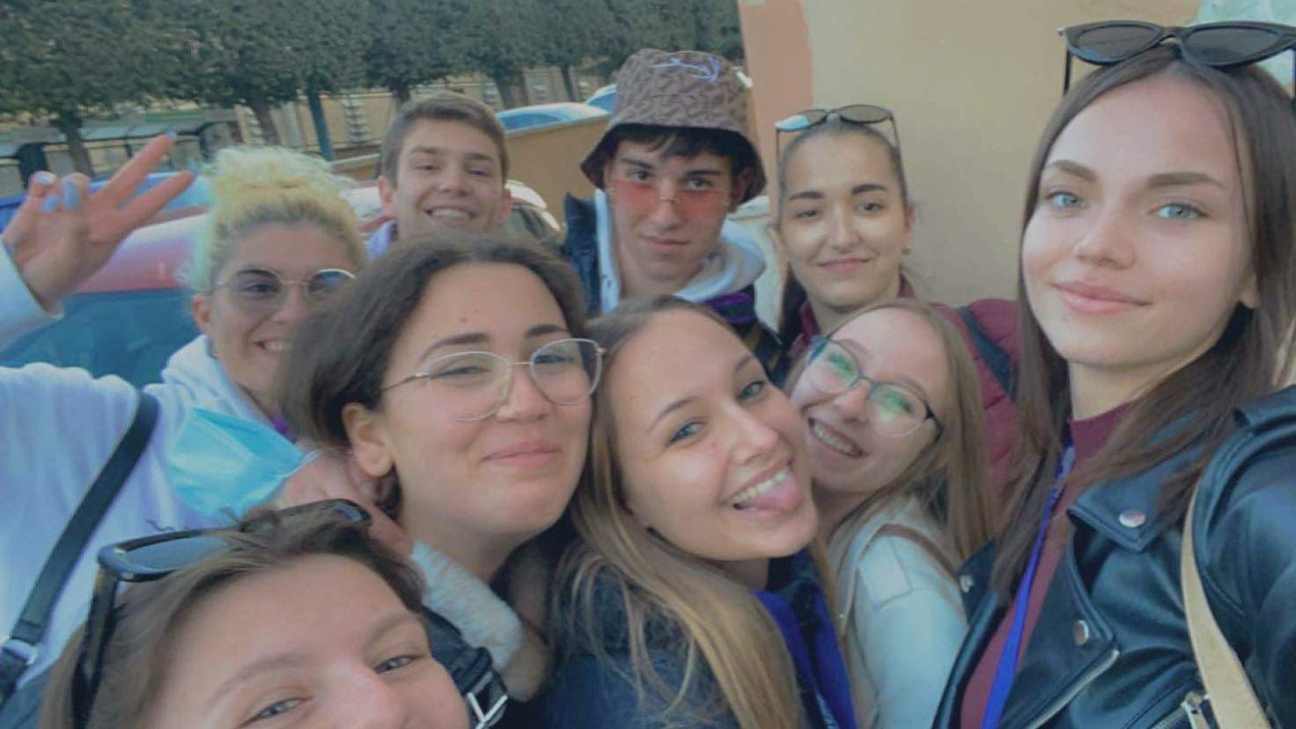
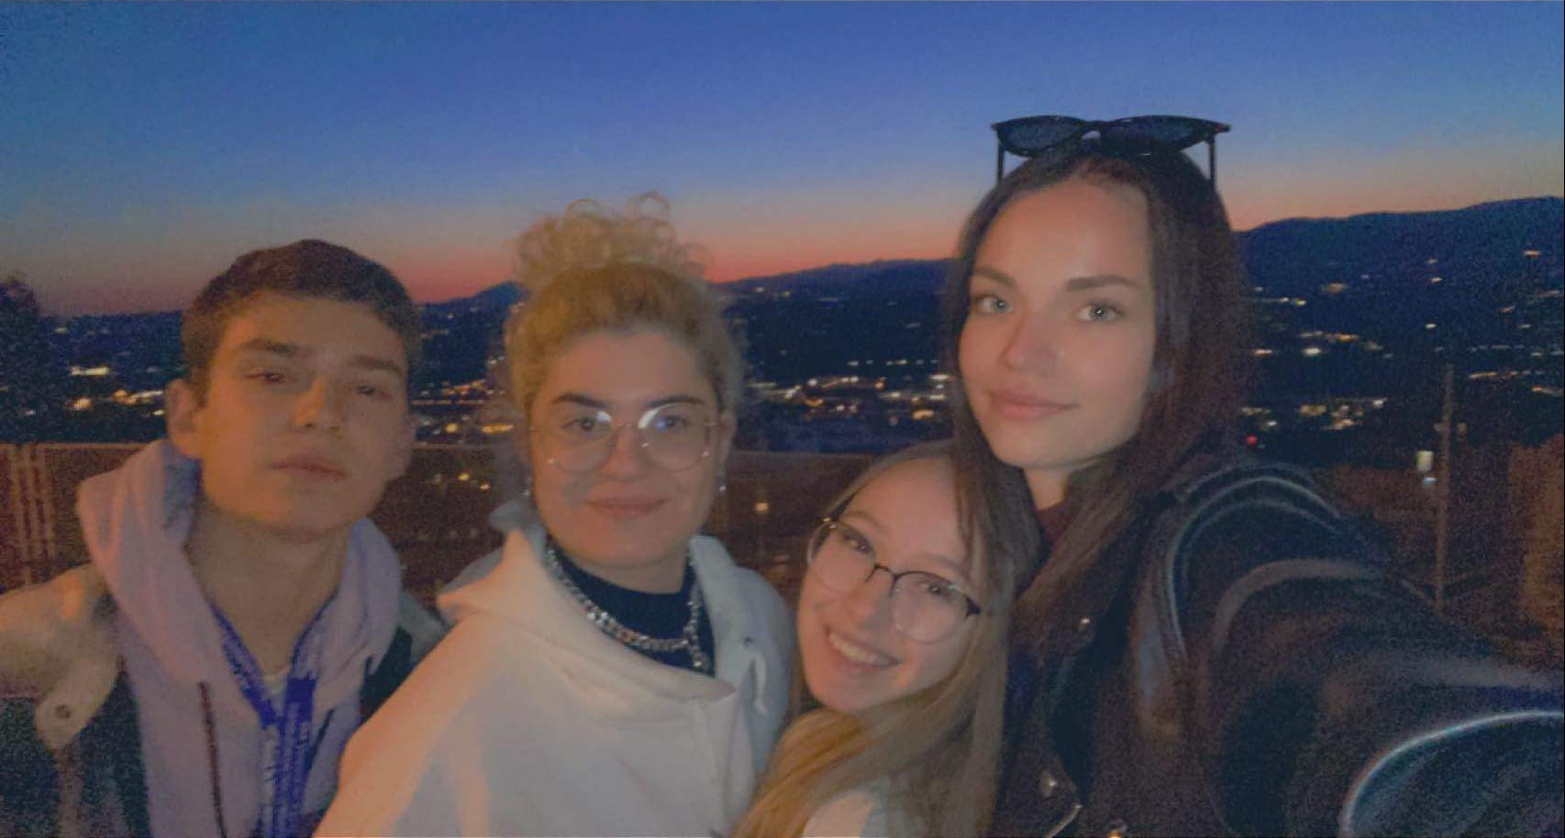

Deň tretí: Dnes sme sa zahrali na archeológov aj lingvistov. Hravou formou sme spoznali pradávnu históriu Chieti a začali tvoriť multijazyčný slovník spojený s témou "voda".

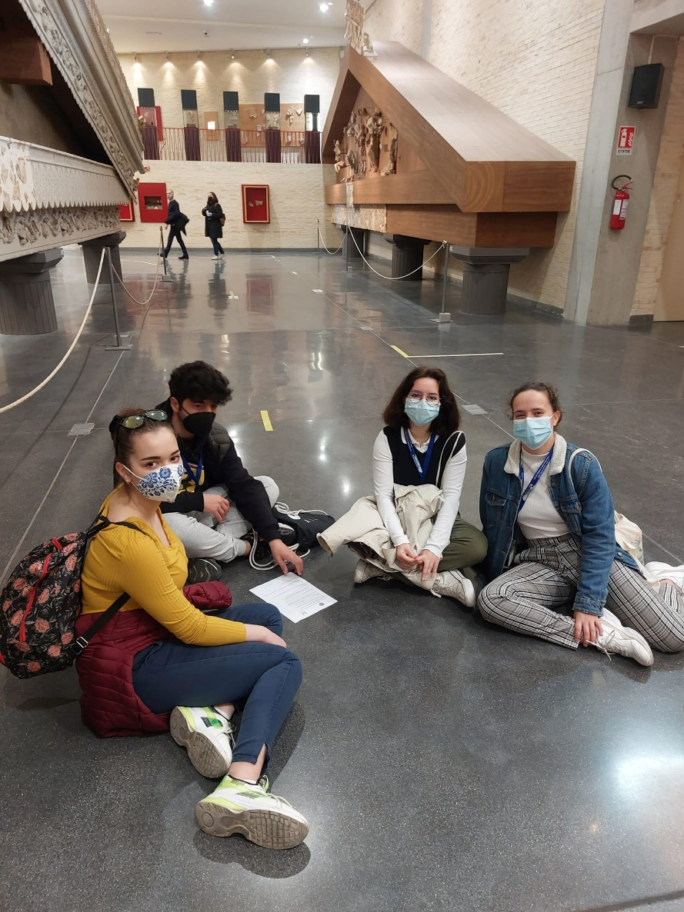
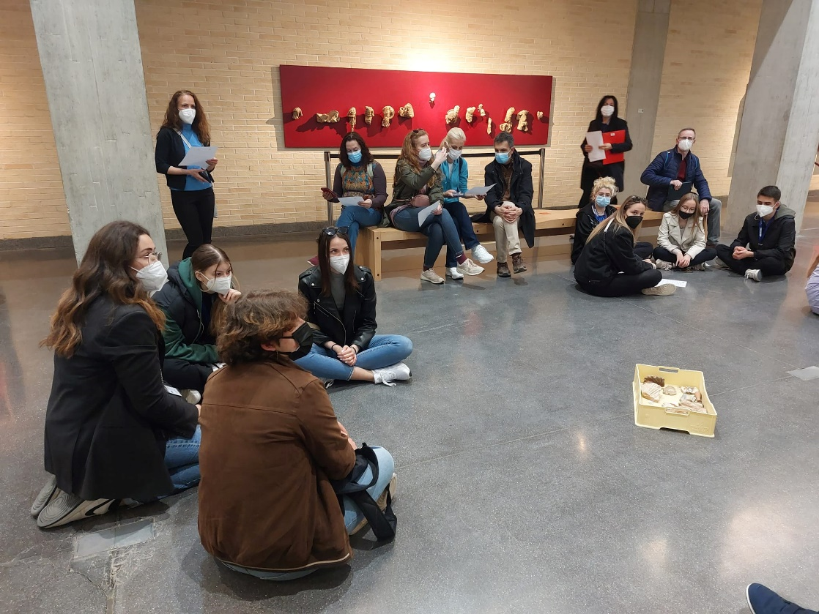

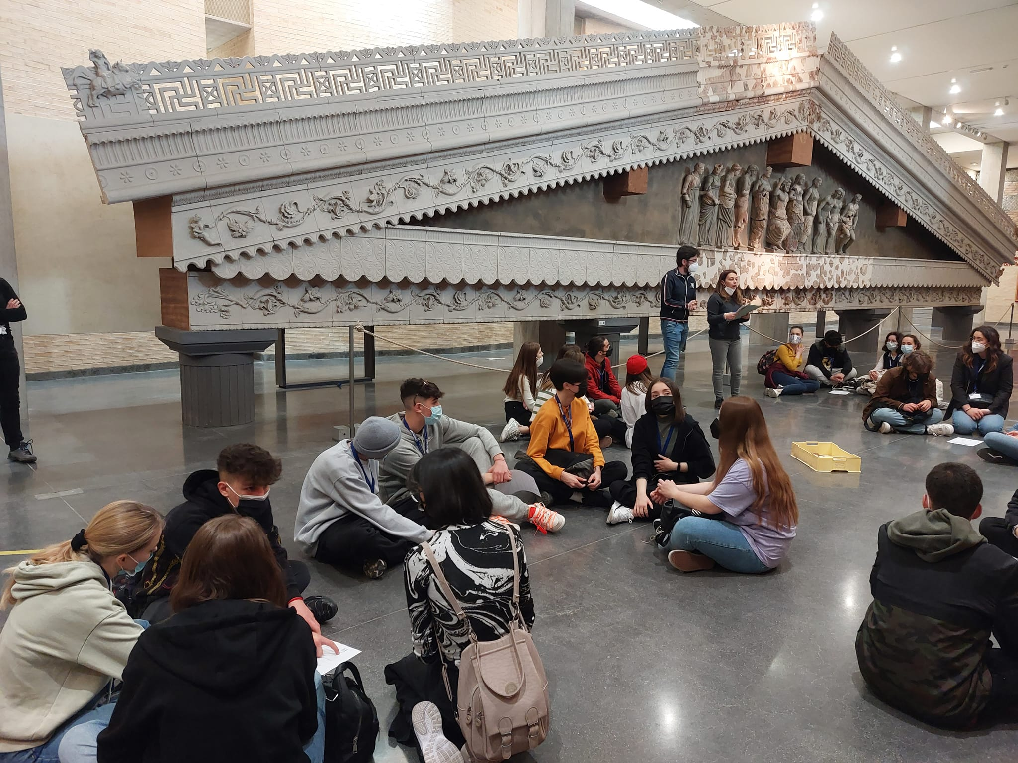
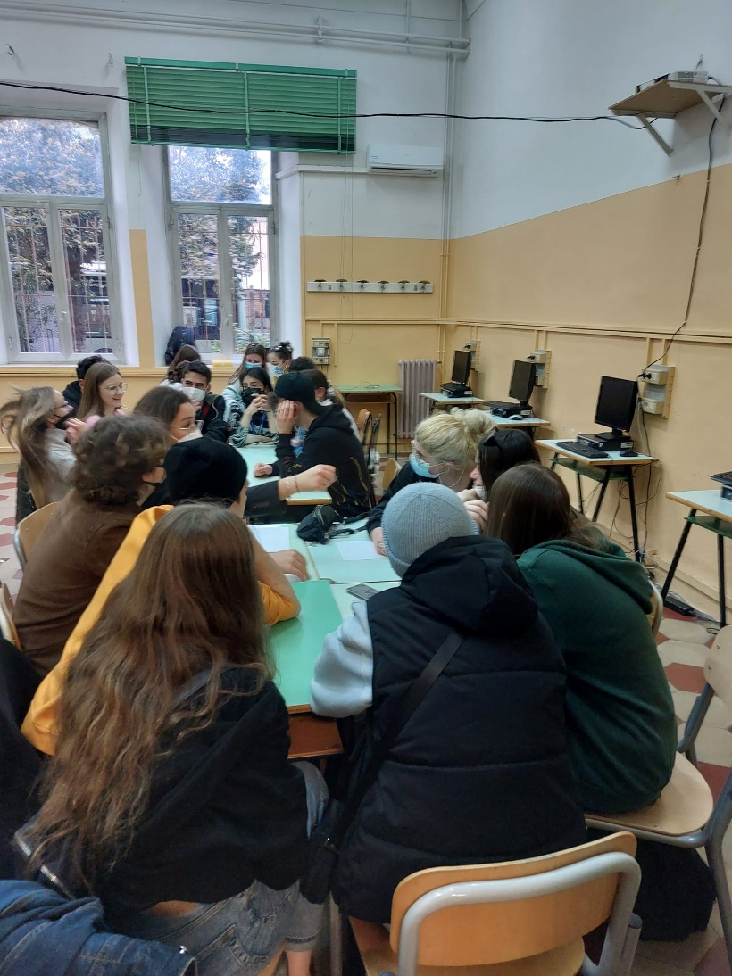

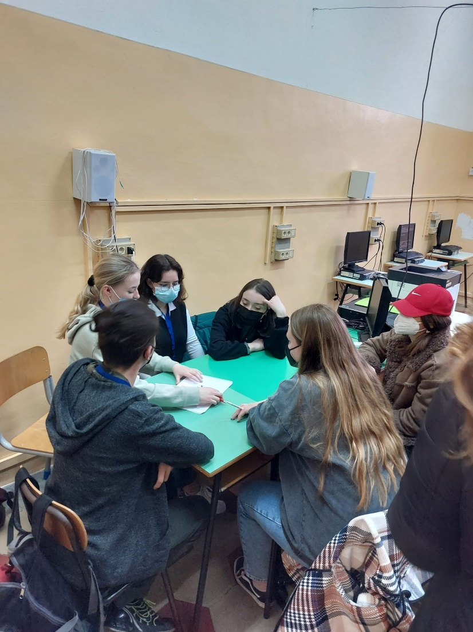

Deň štvrtý: Jeden deň, dve mestá. Téma voda, jej význam a potreba ochrany. Doobeda v Chieti teoretická časť s prednáškou talianskeho speleológa a naše prezentácie o stave vodstva v jednotlivých krajinách, poobede praktická časť v Pescare-čistenie pláže.

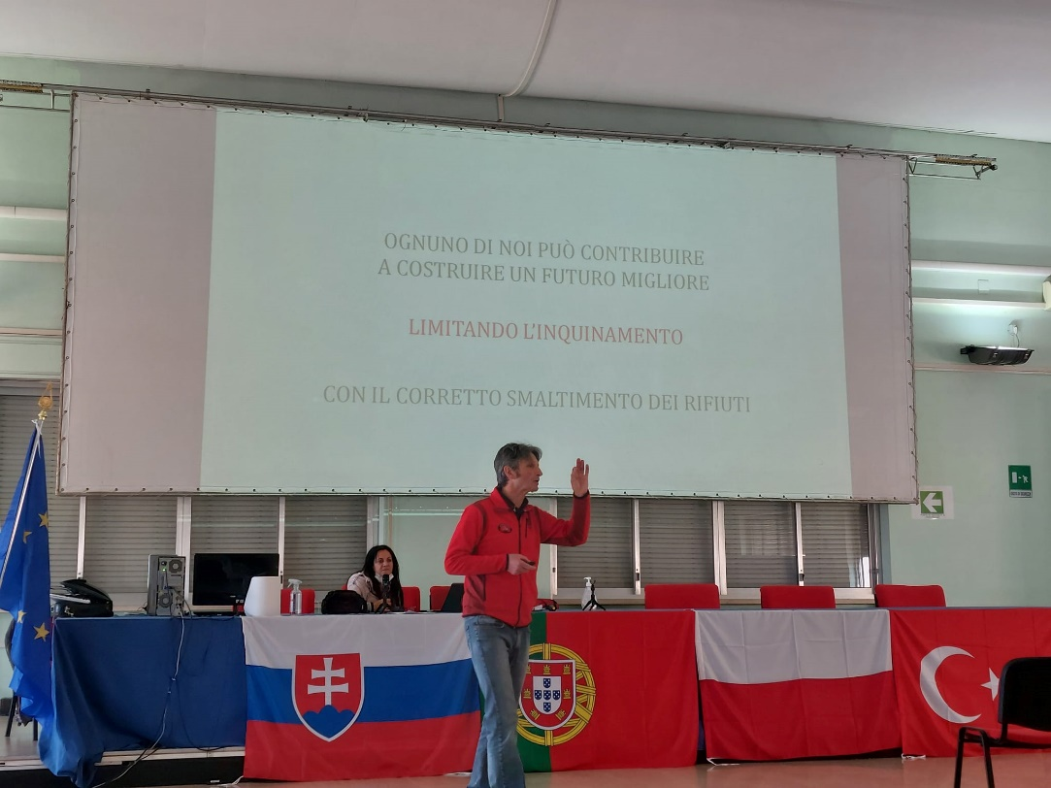

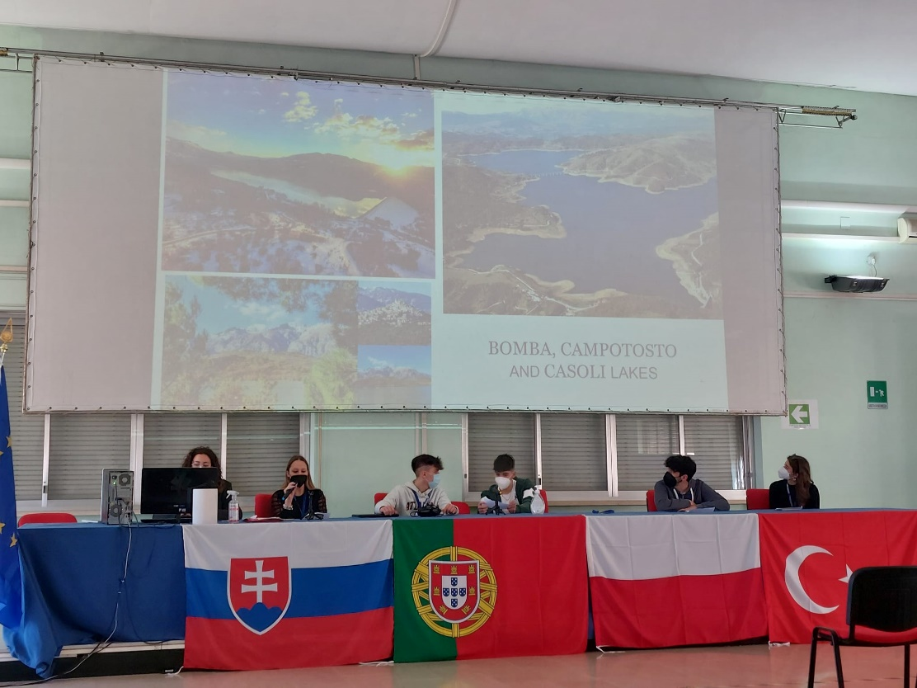

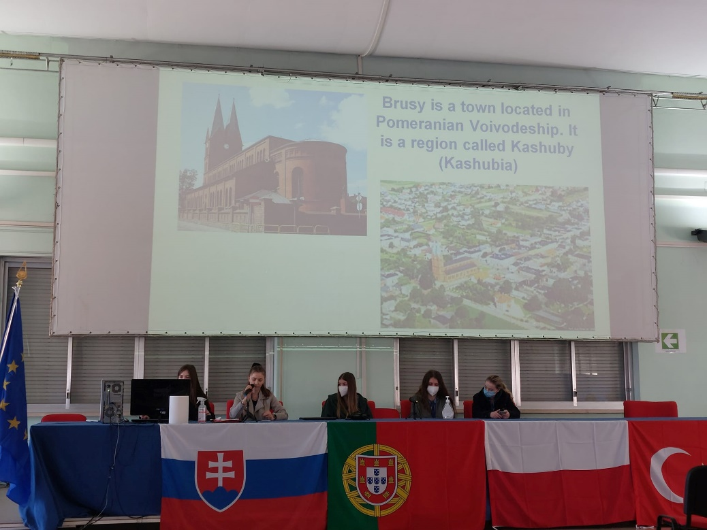

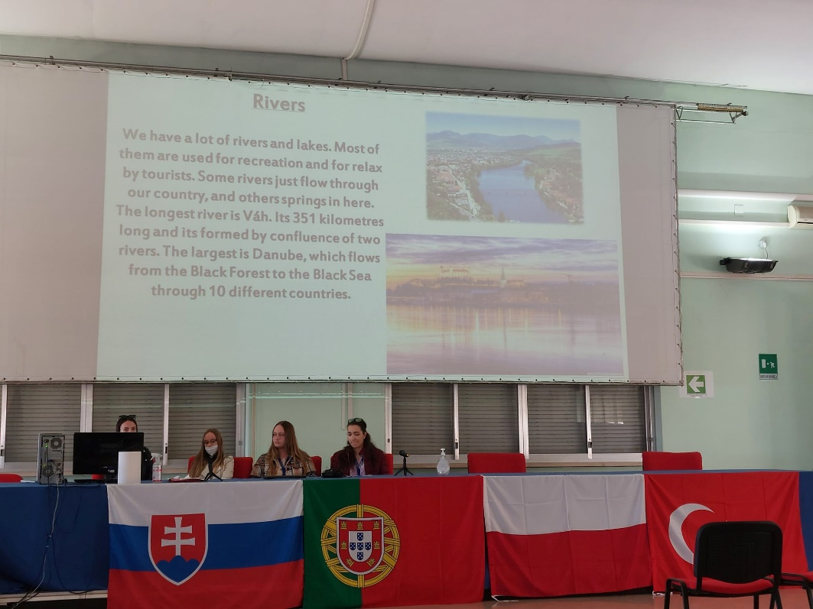

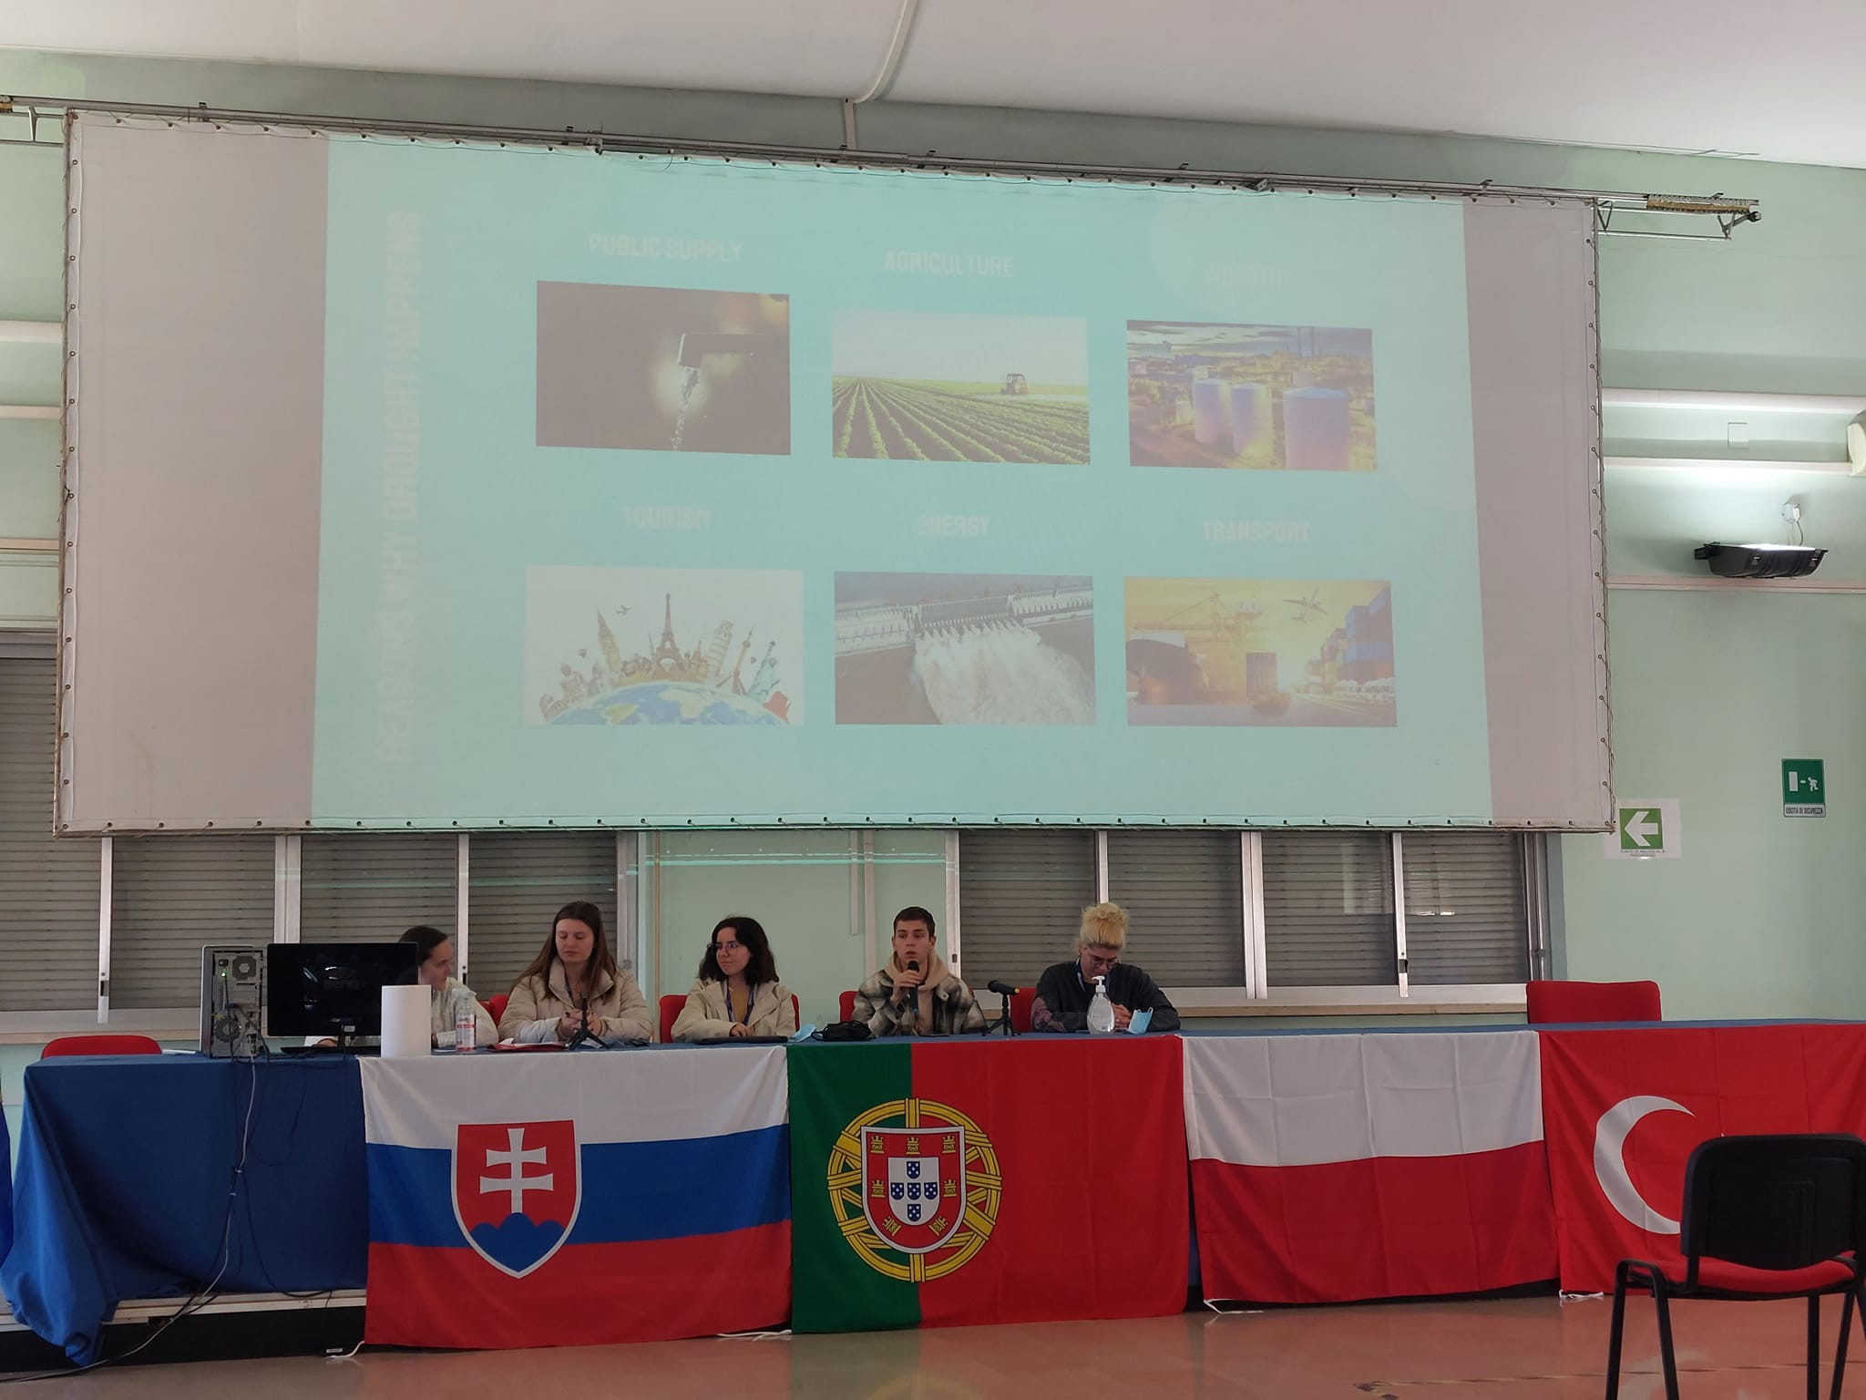

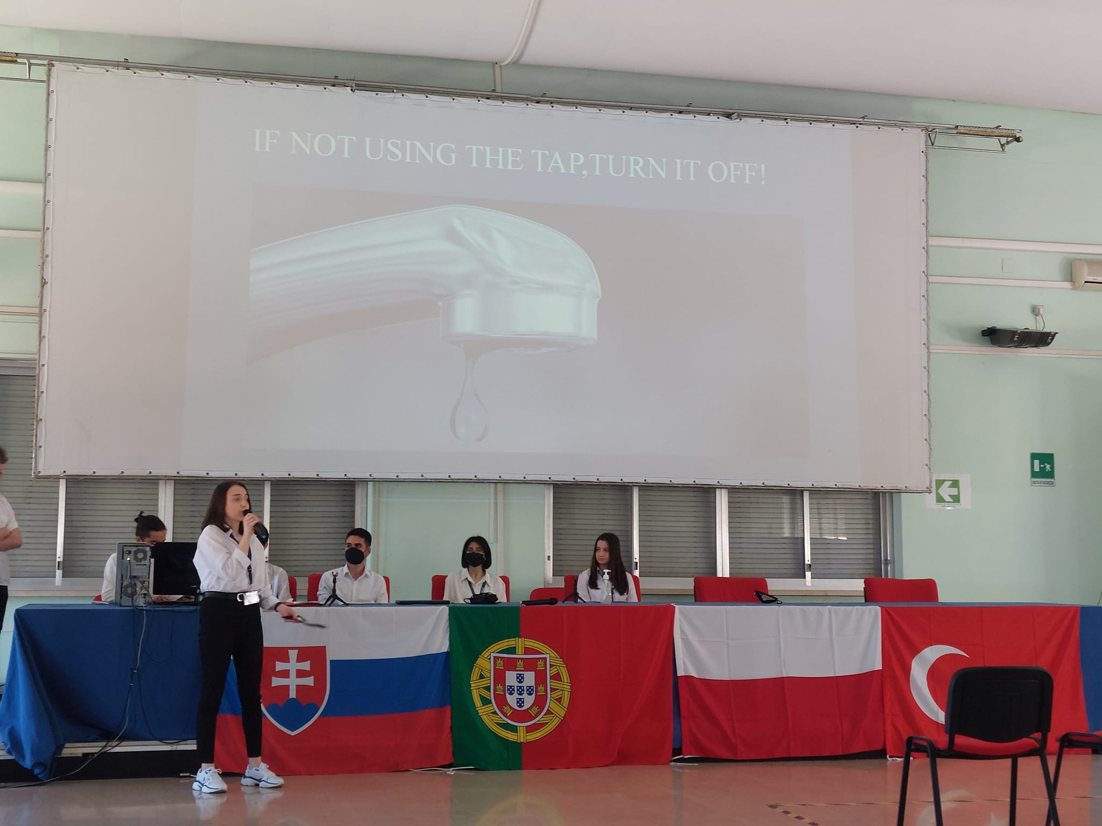

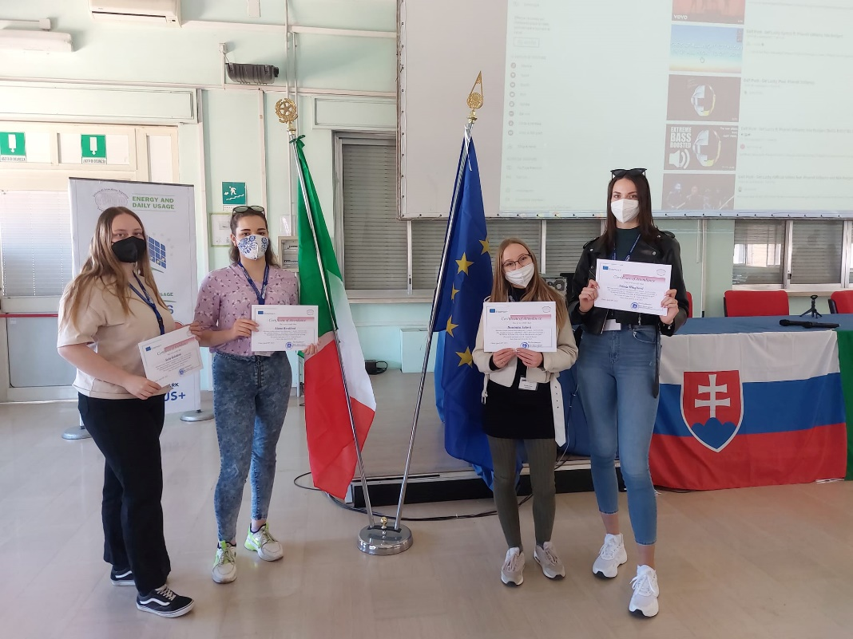

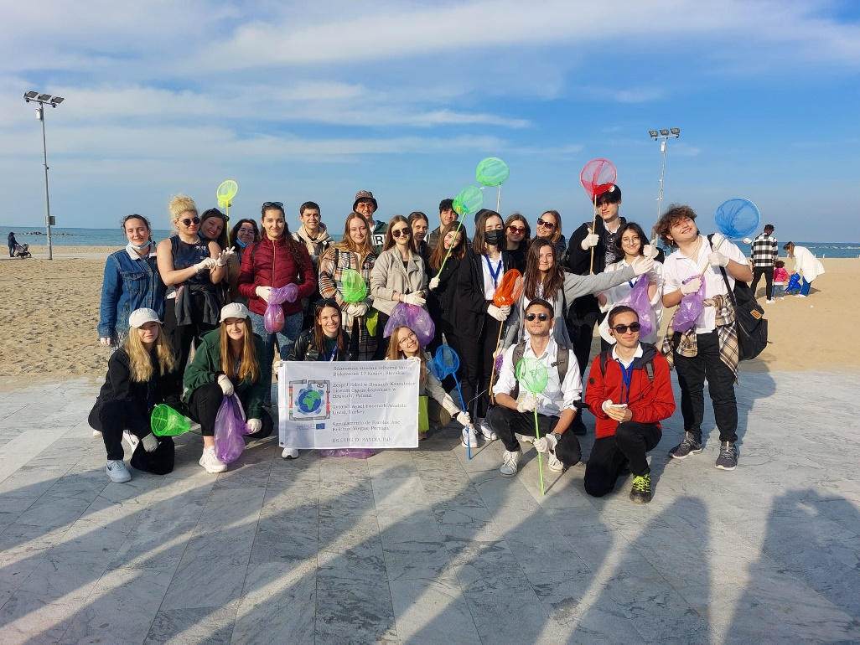

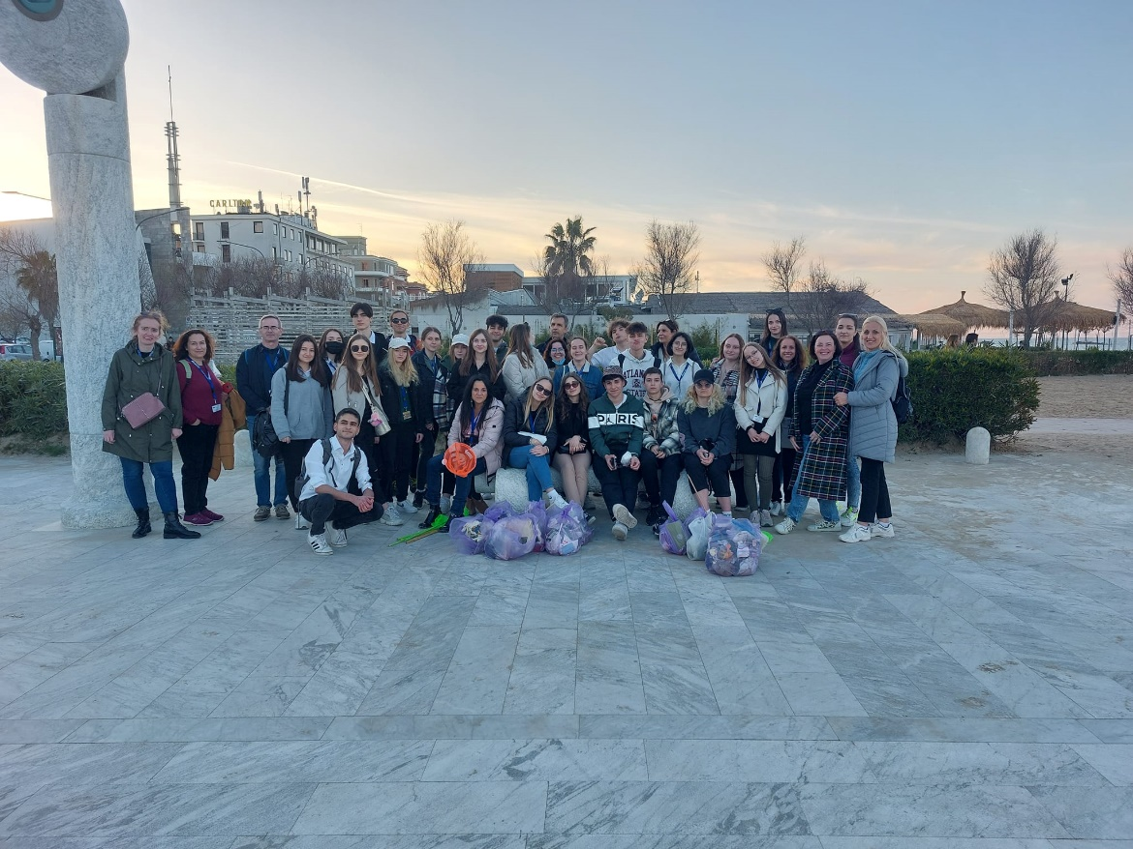

Deň piaty: Costa dei Trabocchi a staré rybárske stroje typické pre pobrežie regiónu Abruzzo. Zároveň je to náš posledný deň...

